Система ДУ

Постановка задачи:

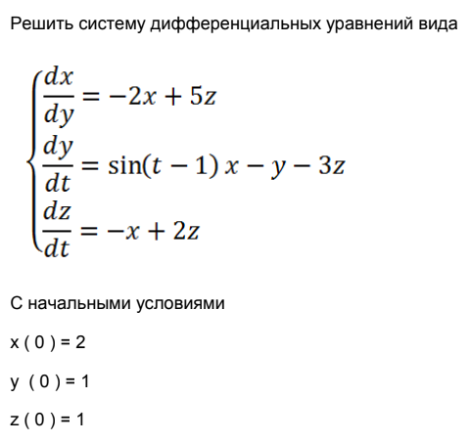

Мат модель:

$$y_{i}=h*f\left(x,y\right)+ y_{i-1}$$

Код:

x, y, z, h, i = 2.0, 1.0, 1.0, 0.1, 0

import math

while i <= 1:

print (f"x = {x:.5}, y = {y:.5}, z = {z:.5}")

x1 = x + (-2 \* x + 5 \* z) \* h

y1 = y + (math.sin(i - 1) \* x - y - 3 \* z) \* h

z1 = z + (-x + 2 \* z) \* h

x = x1

y = y1

z = z1

i = i + h

Результат:

